**Свидетельство о государственной аккредитации**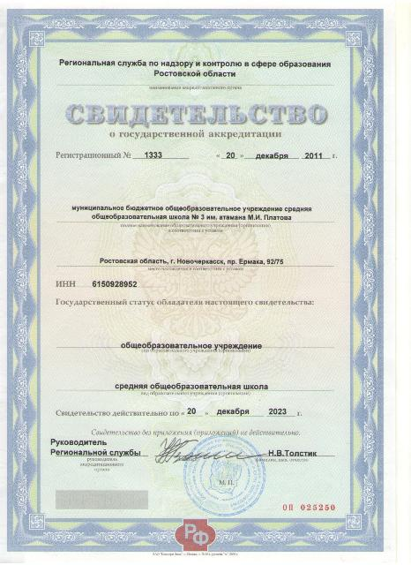

**Приложение к госаккредитации**

